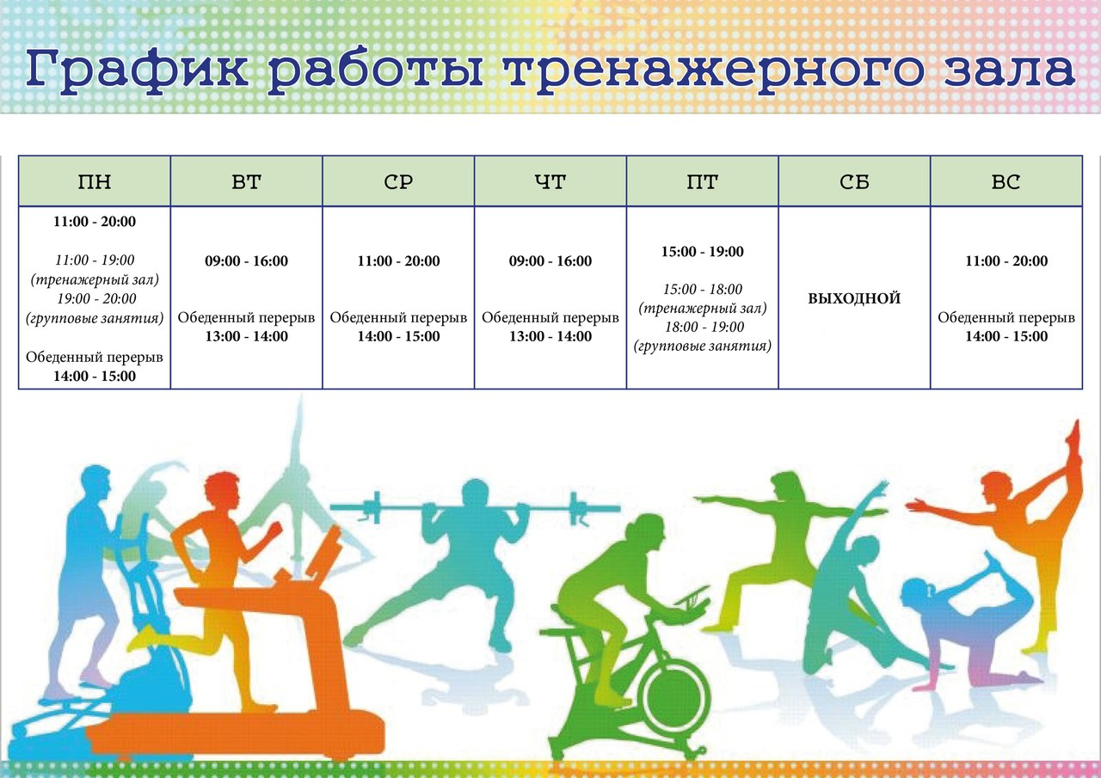



**Спортивного клуба «Лидер» общеобразовательного учреждения «Гимназии №3 г Дубны Московской области»**

|  |
| --- |
| https://vosolimp.ru/news/jan2018/gym.jpg |

|  |  |  |  |  |  |  |
| --- | --- | --- | --- | --- | --- | --- |
| 14.50-15.30  Волейбол  Тивакова А.Р. | 15.00-16.00  Мини-футбол  Червяков В.З. | 14.50-15.30  Легкая атлетика  Устинова Г.Г. | 15.00-16.00  Лыжные гонки  Червяков В.З. | 14.00-15.30  Шахматы  Устинова Г.Г. 14.50-15.30  Волейбол  Тивакова А.Р. |  |  |

